**MASQUE RESMED**

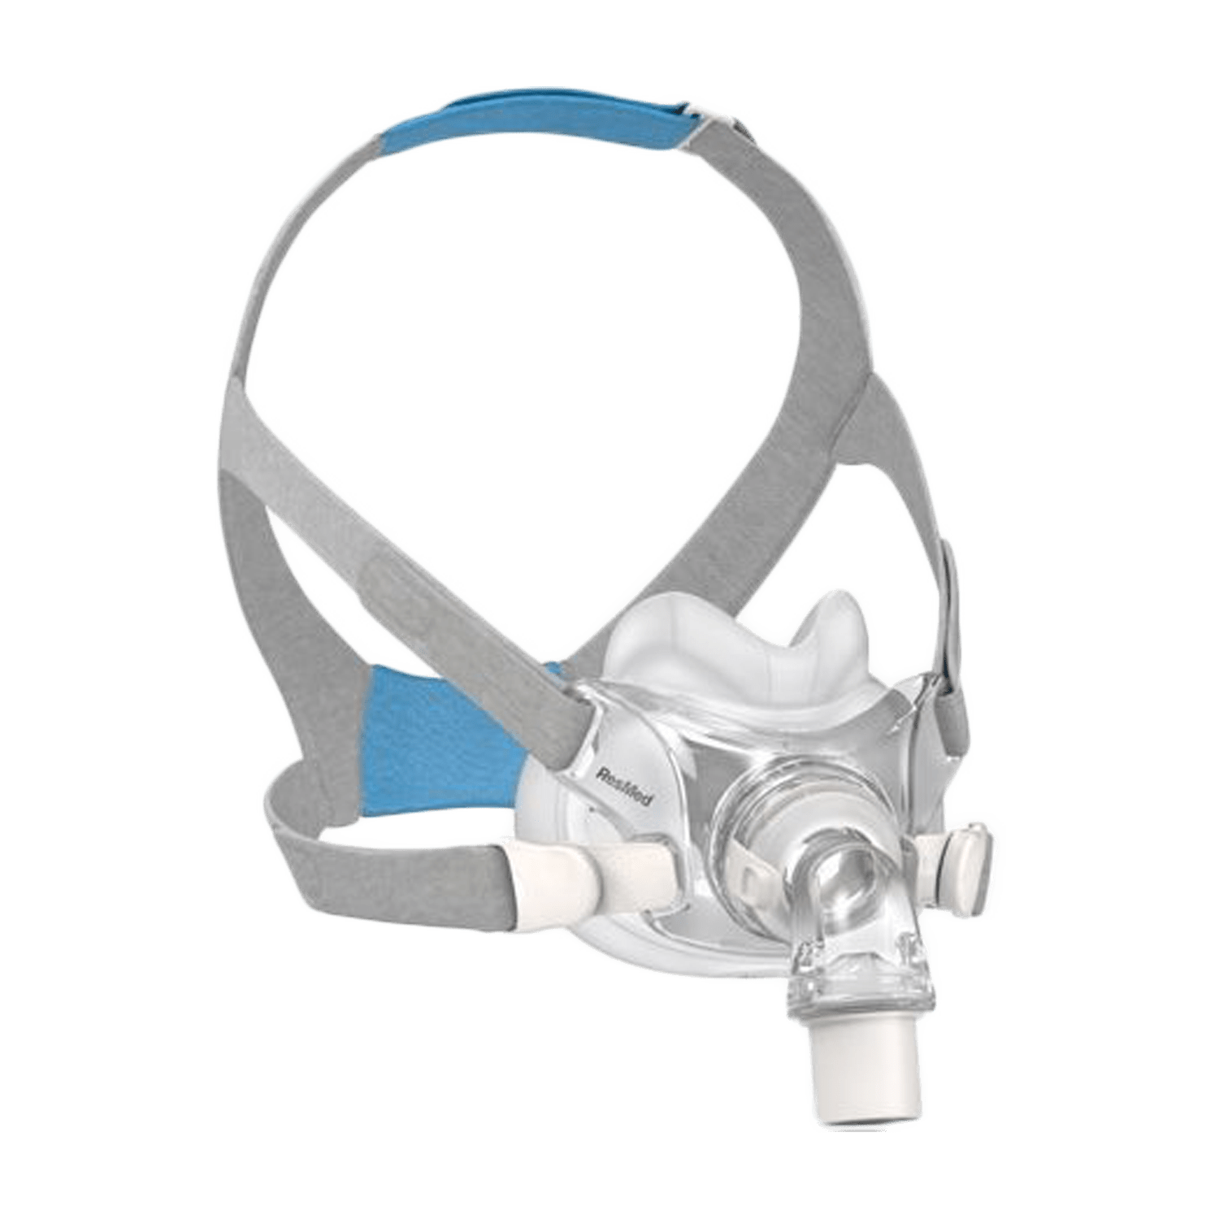 **AIRFIT F30**

**Description du Masque ResMed AirFit F30**

Le masque ResMed AirFit F30 est un masque facial compact conçu pour un confort optimal et une excellente étanchéité. Son design discret permet une liberté de mouvement tout en offrant une ventilation efficace.

القناع عبارة عن قناع وجه مدمج مصمم لتوفير راحة مثالية وإغلاق ممتاز. يتيح تصميمه الخفي حرية الحركة مع توفير تهوية فعالة.

**Fiche Technique**

* **Modèle**: ResMed AirFit F30
* **Type**: Masque facial compact
* **Matériaux**: Silicone et plastique léger
* **Taille**: Disponible en S, M, L
* **Caractéristiques**:
  + Système d'ajustement simple
  + Joint facial en silicone pour un confort accru
  + Design minimaliste pour une meilleure visibilité
* **Utilisation**: Compatible avec les dispositifs CPAP

Ce masque est idéal pour les utilisateurs qui souhaitent un confort et une performance optimaux pendant leur traitement de sommeil.